ỦY BAN NHÂN DÂN THÀNH PHỐ HỒ CHÍ MINH
TRƯỜNG ĐẠI HỌC SÀI GÒN

TẠ THỊ TÌNH

ỨNG DỤNG MÔ HÌNH MẠNG NƠ-RON TÍCH CHẬP XÁC ĐỊNH CẢM XÚC KHUÔN MẶT NGƯỜI

ĐỀ CƯƠNG LUẬN VĂN THẠC SĨ
CHUYÊN NGÀNH: KHOA HỌC MÁY TÍNH

Thành phố Hồ Chí Minh, năm 2022

ỦY BAN NHÂN DÂN THÀNH PHỐ HỒ CHÍ MINH
TRƯỜNG ĐẠI HỌC SÀI GÒN

TẠ THỊ TÌNH

ỨNG DỤNG MÔ HÌNH MẠNG NƠ-RON TÍCH CHẬP XÁC ĐỊNH CẢM XÚC KHUÔN MẶT NGƯỜI

Chuyên ngành: KHOA HỌC MÁY TÍNH
Mã số: 8480101

Người hướng dẫn khoa học
TS. TRỊNH TẤN ĐẠT

Thành phố Hồ Chí Minh, năm 2022
LỜI CAM ĐOAN
Tôi tên là Tạ Thị Tình cam đoan rằng: đây là công trình nghiên cứu của tác giả. Các kết quả nghiên cứu trong luận văn là trung thực, không sao chép bất kỳ từ một nguồn nào và dưới bất kỳ hình thức nào. Các nguồn tài liệu tham khảo đã được trích dẫn và ghi nguồn đúng quy định.
Tác giả của luận văn
Tạ Thị Tình

LỜI CẢM ƠN
Đầu tiên, tác giả chân thành gửi lời cảm ơn đến thầy TS. Trịnh Tấn Đạt
đã tận tình hướng dẫn và giúp đỡ tác giả từ những ngày bắt đầu hướng dẫn đến ngày bảo vệ.
Tiếp theo, tác giả cảm ơn các thầy cô trong Trường ĐH Sài Gòn đã tận tình dạy dỗ, truyền đạt kiến thức quý báu.
Cuối cùng, tác giả cảm ơn gia đình, đồng nghiệp, bạn bè đã luôn đồng hành, cổ vũ và giúp đỡ tác giả hoàn thành luận văn này.

MỞ ĐẦU
- Lý do chọn đề tài
Biểu hiện của khuôn mặt là một trong những biểu hiện tự nhiên và tín hiệu rõ ràng nhất cho con người để truyền đạt cảm xúc trạng thái và ý định của con người [1]. Với sự phát triển của lĩnh vực máy học (Machine Learning - ML) và học sâu (Deep Learning - DL) trong những năm gần đây, ứng dụng nhận dạng khuôn mặt người đã phát triển mạnh mẽ và cho độ chính xác cao hơn. Nhiều nghiên cứu đã được thực hiện quy trình tự động phân tích biểu hiện khuôn mặt vì nó có tầm quan trọng thực tế: trong giáo dục thì phản ứng của người học trong thời gian thực và sự tham gia vào nội dung là giáo dục là một thước đo lường cho hiệu quả của bài giảng. Trong tiếp thị là một cách tuyệt vời để các công ty kinh doanh phân tích cách khách hàng phản hồi với quảng cáo, sản phẩm, bao bì và thiết kế cửa hàng của họ. Trong chơi game với sự ra đời của game thực tế ảo gần với trải nghiệm thực tế. Nhận dạng cảm xúc khuôn mặt đóng một vai trò quan trọng để cải thiện trải nghiệm chơi trò chơi. Về vấn đề bảo mật nó có thể giúp xác định hành vi đáng ngờ trong đám đông và có thể được sử dụng để ngăn chặn tội phạm và những kẻ khủng bố tiềm năng. Chăm sóc sức khỏe: nó có thể hữu ích trong việc tự động hóa dịch vụ y tế. Cả sức khỏe thể chất và tinh thần có thể được phân tích thông qua ứng dụng này. Dịch vụ khách hàng: quản lý dịch vụ khách hàng có thể hiệu quả hơn bằng cách sử dụng hệ thống nhận dạng cảm xúc khuôn mặt. Phân tích phản hồi của khách hàng và phản ứng của máy tính sẽ đảm bảo tương tác máy tính với con người trong cuộc sống thực…và dùng nhiều trong các hoạt động xã hội khác.
- Lịch sử nghiên cứu vấn đề
Kể từ năm 2013, các cuộc thi nhận dạng cảm xúc như FER2013 [2] đã thu thập dữ liệu huấn luyện từ các ngữ cảnh khác nhau trong thế giới thực, giúp thúc đẩy quá trình chuyển đổi FER từ ngữ cảnh trong phòng thí nghiệm sang các ngữ cảnh thực tế ngoài tự nhiên. Hiện nay, nhờ khả năng tính toán của thiết bị tăng đáng kể chẳng hạn như: Graphics Processing Unit (GPU) và kiến trúc mạng mới đã góp phần nâng cao tốc độ tính toán cũng như độ chính xác trong bài toán xác định biểu cảm của khuôn mặt người. Các nghiên cứu trong các lĩnh vực FER đã chuyển sang các phương pháp học sâu, đạt được các kết quả tốt hơn, độ chính xác tăng cao và vượt qua các kết quả nghiên cứu trước đó [3].
- Mục đích và nhiệm vụ nghiên cứu
Mục đích nghiên cứu là xây dựng hoặc cải tiến một mô hình xác định cảm xúc khuôn mặt người vào bảy cảm xúc cơ bản: buồn bã, hạnh phúc, giận dữ, sợ hãi, ghê tởm, bất ngờ và tự nhiên thông qua khuôn mặt người trong điều kiện tự nhiên bằng mạng nơ-ron tích chập.
Nhiệm vụ nghiên cứu:
Tìm hiểu về các kỹ thuật về rút trích đặc trưng và phân lớp trong máy học.
Tìm hiểu các nghiên cứu đã có về xác định cảm xúc dựa vào khuôn mặt người.
Tìm hiểu các phương pháp, kỹ thuật, thường dùng trong bài toán xác định cảm xúc dựa trên khuôn mặt người.
Tìm hiểu các độ đo đánh giá kết quả trong bài toán phân lớp.
Đề xuất một mô hình nhận dạng, cho kết quả xác định cảm xúc cao nhất có thể, và có thể chạy trong thời gian thực
Chuẩn bị các tập dữ liệu về cảm xúc của khuôn mặt người đã được gắn nhãn để đánh giá mô hình.
Thử nghiệm, áp dụng mô hình đề xuất để giải quyết bài toán xác định cảm xúc khuôn mặt người trên các tập dữ liệu chuẩn để chứng minh tính hiệu quả của mô hình.
- Đối tượng và phạm vi nghiên cứu
Đối tượng nghiên cứu: xác định bảy cảm xúc cơ bản của con người dựa vào hình ảnh.
Phạm vi nghiên cứu: thực hiện trên tập dữ liệu chuẩn với 35.887 ảnh. Ảnh là ảnh xám với kích thước là 48×48 điểm ảnh với 07 loại cảm xúc như: giận dữ, ghê tởm, sợ hãi, vui vẻ, buồn bã, ngạc nhiên và tự nhiên.
- Phương pháp nghiên cứu
Phương pháp lý thuyết: Khảo sát, nghiên cứu tài liệu trên internet, các bài báo, công trình nghiên cứu khoa học liên quan đã được công bố. Tổng hợp các kiến thức đã biết về các mô hình học sâu – cụ thể là mạng tích chập, đưa ra nhận định mô hình nào phù hợp với việc xác định cảm xúc khuôn mặt người và có tốc độ chạy trong thời gian thực.
Phương pháp chuyên gia:Thường xuyên trao đổi làm sáng tỏ các vấn đề với chuyên gia và giảng viên hướng dẫn, bạn bè, đồng nghiệp để hoàn thiện đề tài.
Phương pháp thực nghiệm: Thực nghiệm trên tập dữ liệu về cảm xúc khuôn mặt người trên bộ dữ liệu FER2013 và so sánh độ chính xác với các mô hình, đã được gắn nhãn để tìm ra một mô hình đáp ứng các mức độ ưu tiên khác nhau độ chính xác và thời gian thực thi khi xác định cảm xúc của khuôn mặt.
Phương pháp tổng kết kinh nghiệm: Nghiên cứu và xem xét lại những thành quả thực tiễn đã có của các tác giả đã thực hiện để rút ra kết luận giúp xây dựng mô hình đạt độ chính xác cao.
- Giả thuyết khoa học
Con người có thể nhận biết cảm xúc thông qua khuôn mặt, dựa vào phân tích nét mặt, những biểu hiện của các nhóm cơ trên khuôn mặt.
Bảy loại cảm xúc đều có thể nhận dạng được thông qua các biểu hiện trên khuôn mặt, từ ảnh tĩnh có chứa khuôn mặt, trích xuất khuôn mặt và từ đó dựa vào các phương pháp rút trích đặc trưng để có thể tìm ra đặt trưng riêng biệt, dùng để xác định cảm xúc của khuôn mặt.
- Những đóng góp mới của đề tài
Hệ thống hóa về các nghiên cứu tài liệu về các thuật toán nhận diện khuôn mặt bằng mạng nơ-ron tích chập (CNN).
Thực hiện nhận diện cảm xúc khuôn mặt với phương pháp kết hợp trễ các khả năng của các phần khuôn mặt bằng cách tính trung bình có trọng số của 7 thành phần trên khuôn mặt gồm: mắt trái, mắt phải, miệng, mũi, trán, má trái, má phải và toàn bộ khuôn mặt để nâng cao hiệu quả của mô hình.
- Cấu trúc của luận văn:
Chương 1: Tổng quan.
Chương 2: Cơ sở lý thuyết.
Chương 3: Xác định cảm xúc bằng mạng tích chập.
Chương 4: Thực nghiệm.
Chương 5: Kết luận và hướng phát triển.

Chương 1: Tổng quan
  - Giới thiệu bài toán
Cảm xúc trên khuôn mặt được hiểu là những biến đổi nét mặt để thể hiện trạng thái cảm xúc bên trong, suy nghĩ, trong giao tiếp xã hội của một người [4]. Nhận dạng cảm xúc trên khuôn mặt người ngày càng được ứng dụng rộng rãi trong các lĩnh vực của đời sống, chẳng hạn như ứng dụng trong tương tác giữa người và máy, giám sát trạng thái của tài xế khi lái xe..., đối với con người việc nhận dạng biểu cảm rất dễ dàng khi quan sát trên nét mặt, thông qua ngữ điệu trong giao tiếp, tuy nhiên đối với với máy tính, việc nhận dạng biểu cảm vẫn là một thách thức [4].
Hiện nay với sự phát triển mạnh mẽ của các phương pháp ML, DL và thiết bị tính toán mạnh mẽ như Graphics Processing Unit (GPU) tuy nhiên các phương pháp đề xuất vẫn chưa thể áp dụng trong thực tế bởi một số lí do như: bị vật thể che một phần của khuôn mặt người, điều kiện môi trường thực tế ảnh hưởng rất lớn đến thông tin cảm xúc chẳng hạn như độ sáng của môi trường, tư thế đầu người ở mỗi bức ảnh là khác nhau hoặc một số cảm xúc không thể hiện rõ ràng. Do đó, bài toán nhận diện cảm xúc trong điều kiện tự nhiên cần nhiều hơn các phương pháp nghiên cứu để cải thiện.
Những thành công gần đây của mạng nơ-ron tích chập (CNN) là một trong những giải pháp cho bài toán nhận dạng cảm xúc khuôn mặt cũng như những ứng dụng nhận dạng và phân loại khác.
Mục tiêu của đề tài là đề xuất ra phương pháp phân loại các biểu cảm của mặt người vào bảy cảm xúc cơ bản: hạnh phúc, buồn bã, giận dữ, sợ hãi, ghê tởm, bất ngờ và tự nhiên thông qua khuôn mặt người bằng các phương pháp tiên tiến trong ML và DL trong điều kiện tự nhiên.
  - Các hướng tiếp cận
Với sự đa dạng thông tin của ảnh trên mặt người trong điều kiện tự nhiên, các phương pháp truyền thống của ML thường được thiết kế bằng tay, dẫn đến việc khó trích xuất dữ liệu cũng như tận dụng và giải quyết được sự đa dạng của thông tin đầu vào trong bài toán nhận dạng cảm xúc mặt người một cách đầy đủ. Các phương pháp DL có khả năng tự động “học” các đặc trưng từ thông tin đầu vào. Cho nên các phương pháp được đề xuất hiện nay chủ yếu áp dụng các mô hình DL hoặc kết hợp giữa ML và DL để giải quyết bài toán nhận dạng.
Vào năm 2013 tại hội nghị International Conference in Machine Learning 2013 (ICML) [5], Goodfellow và các cộng sự đã giới thiệu bộ Facial Expression Recognition 2013 (FER2013) là bộ dữ liệu hoàn toàn mới cho bài toán nhận dạng cảm xúc của mặt người trong điều kiện tự nhiên.
Cũng trong năm 2013 Tang sử dụng SVM (Support Vector Machine) tuyến tính với bộ dữ FER2013 liệu bằng cách thay thế hàm softmax trong mô hình Convolutional Neural Networks (CNN) bằng L2- SVM và hàm sai số Margin-Based thay vì hàm sai số Cross-Entropy. Phương pháp này cho thấy rằng việc sử dụng L2-SVM là một phương pháp tiếp cận có tiềm năng trong các bài toán phân loại cảm xúc [6].
Vào năm 2013, Ionescu và cộng sự đã đề suất một phương pháp phân loại cảm xúc trên khuôn mặt người từ các hình ảnh có độ phân giải thấp bằng cách dùng dense SIFT như là đặc trưng cho mô hình túi hình thái (Bag of Visual Words - BoW). Khi sử dụng SVM cục bộ để phân loại cảm xúc trên bộ dữ liệu FER2013, phương pháp này đạt độ chính xác 67.484% trên tập kiểm tra [7], chi tiết mô hình đề xuất được mô tả trong sơ đồ 1.1. Khác với các SVM cơ bản, SVM cục bộ chỉ sử dụng một số phần tử lân cận gần nhất với phần tử cần phân loại để tính toán cho mô hình phân loại SVM, hình 1.1, với hình minh hoạ cho ta thấy SVM cục bộ có thể giảm tải sự ảnh hưởng của các thông tin nhiễu lên mô hình phân loại, góp phần nâng cao độ hiệu quả cho mô hình phân loại SVM khoảng hơn 5%.
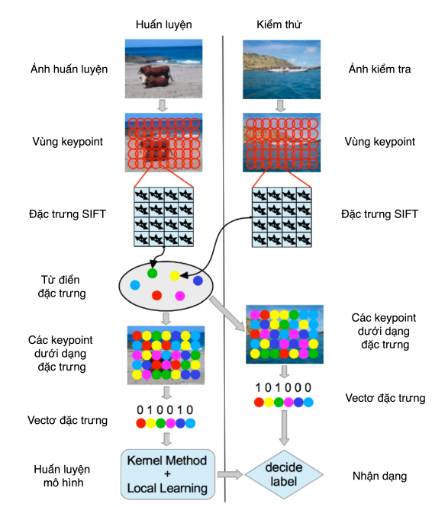
Sơ đồ 1.1: Mô hình trích xuất đặc trưng dense SIFT của ảnh thành đặc trưng BoW [7]

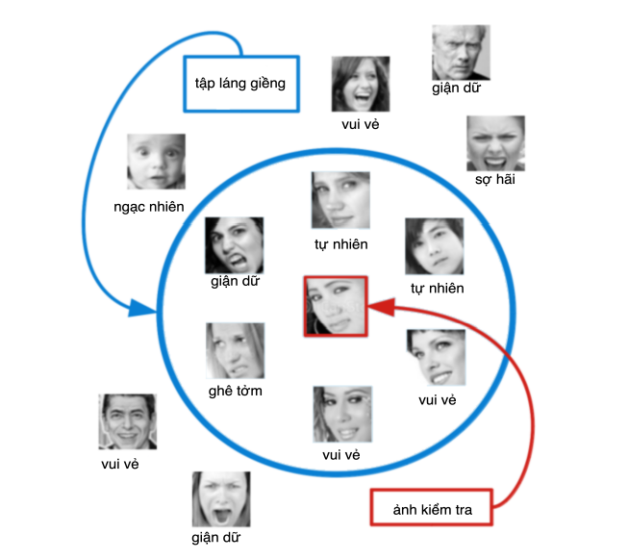
Hình 1.1: SVM cục bộ [7].

Năm 2017 Al-Shabi và đồng nghiệp đã nghiên cứu đặc trưng biến đổi bất biến tỉ lệ (Scale Invariant Feature Transform - SIFT) [8] và dense SIFT [9] như một đặc trưng phụ trợ cho mô hình CNN [10]. Không như các phương pháp khác, sử dụng SIFT hoặc dense SIFT của vùng mặt người làm ảnh đầu vào cho mô hình CNN, sơ đồ 1.2, nhóm tác giả sử dụng một mô hình một lớp Fully Connected (FC) để kết hợp đặc trưng SIFT, dense SIFT với đặc trưng của CNN, sơ đồ 1.3. Họ đã kết hợp kết quả của ba mô hình: chỉ dùng CNN, CNN với SIFT và CNN với dense-SIFT để làm tăng độ chính xác. Nhóm tác giả đã thử nghiệm trên bộ dữ liệu FER-2013 đạt 73,4% và trên bộ dữ liệu CK + đạt 99,1% .
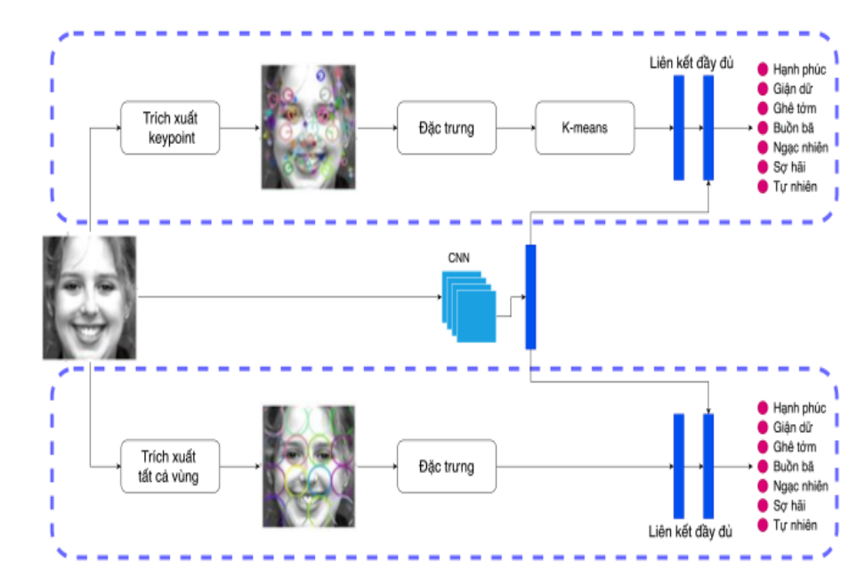
Sơ đồ 1.2: Mô hình sử dụng đặc trưng SIFT/dense SIFT cho mô hình CNN [10].

Sơ đồ 2.1:

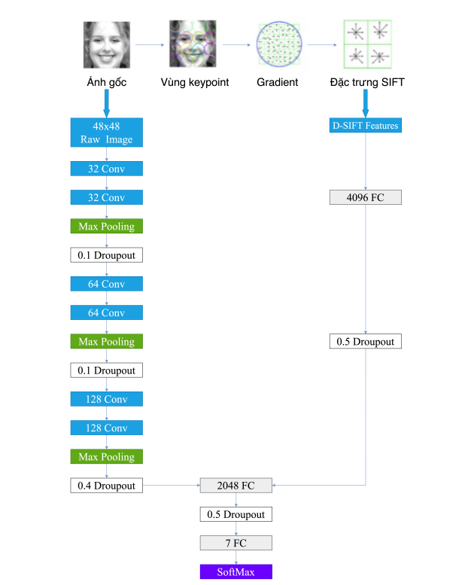
Sơ đồ 1.3: Mô hình sử dụng dense SIFT với kiến trúc CNN thông qua lớp FC [10].

Năm 2018, Dương cùng đồng nghiệp đã nghiên cứu và cải thiện kiến trúc VGG [11] riêng cho bộ dữ liệu FER2013 [12], họ sử dụng phương pháp Gradient - Weighted Class Activation Mapping (Grad-CAM) [13] để trực quan hoá các thông tin của các bộ lọc trong mô hình VGG đã được huấn luyện với FER2013. Thông qua các thông tin có được từ hình ảnh trực quan, nhóm tác giả đã chỉ ra rằng các bộ lọc ở giữa và gần cuối của kiến trúc "học" được nhiều hơn thông tin liên quan tới cảm xúc mặt người hơn là các bộ lọc ở đầu, hình 1.2. Tuy nhiên, khi phân tích kỹ hơn các bộ lọc trong cùng một khối, nhóm tác giả đã cho thấy không phải bộ lọc nào cũng học thông tin quan trọng trên mặt, hình 1.3 , vì thế họ là sử dụng FC để giữ lại thông tin cần thiết lớp phân loại cuối cùng, hình 1.4. Đồng thời họ đưa ra nhận định các vùng như mắt, miệng, đóng vai trò quan trọng trong xác định cảm xúc trên khuôn mặt.
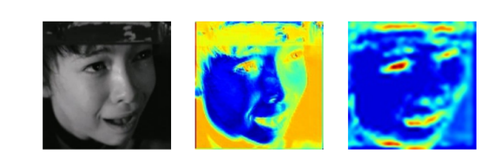
Hình 1.2: Ảnh trực quang thông tin ở các bộ lọc tích chập bằng phương pháp Grad-CAM.
Trái: Ảnh gốc, giữa: Grad-CAM cho khối thứ nhất, phải: Grad-CAM cho khối thứ ba [12].
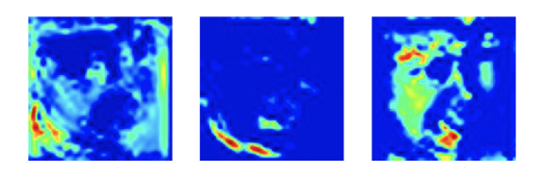
Hình 1.3: Ảnh Grad-CAM cho khối thứ 3. Trái: Grad-CAM của bộ lọc thứ hai, giữa: Grad-CAM cho bộ lọc thứ tám, phải: Grad-CAM cho bộ lọc thứ 22 [12].
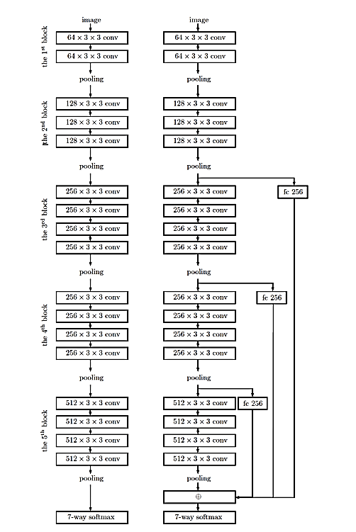
Hình 1.4: Kiến trúc VGG sử dụng các FC để chọn lọc thông tin. Trái: Kiến trúc VGG gốc, phải: kiến trúc đa tầng VGG [12].

Năm 2019 Hua và đồng nghiệp đã đề xuất phương pháp kết hợp ba kiến trúc CNN đơn giản để hình thành một kiến trúc để phân loại cảm xúc khuôn mặt cho kết quả tốt hơn, sơ đồ 1.4. Qua thực nghiệm, nhóm tác giả đã cho thấy sử dụng từng CNN riêng lẻ kết quả đạt độ chính xác gần 68% nhưng khi kết hợp ba mô hình CNN thì làm tăng độ chính xác lên tới 71.91% trên bộ dữ liệu FER2013 [14].
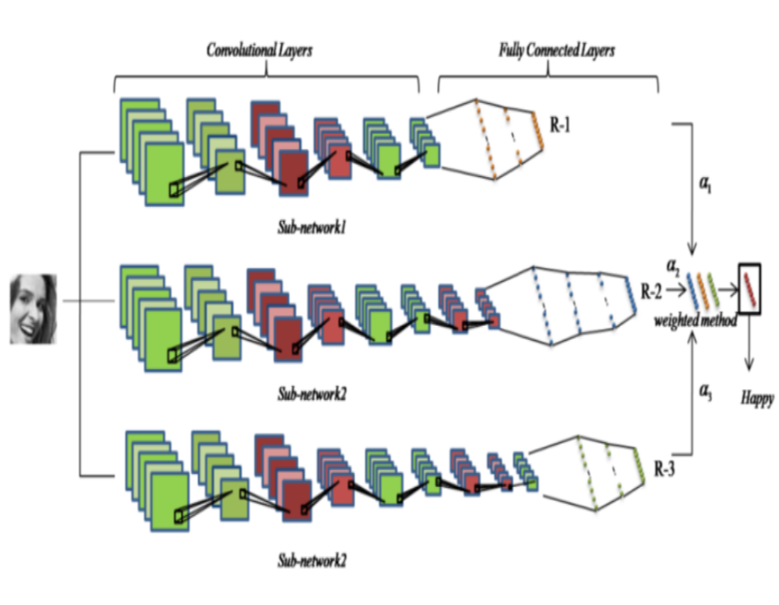
Sơ đồ 1.4: Kết hợp 3 mô hình CNN của Hua [14]

Năm 2019, Georgescu với các cộng sự khác, họ đã ghép ba đặc trưng CNN từ các mô hình VGG-13 [11], VGG-face [15] và VGG-f [16] với đặc trưng dense SIFT từ mô hình túi hình thái để tạo thành đặc trưng cho mô hình SVM cục bộ, sơ đồ 1.5, để phân loại cảm xúc trên ba bộ dataset: FER2013, FER+ [17], và AffectNet [18]. Họ đạt được độ chính xác trên bộ FER2013 là 74.92% khi không dùng tăng cường dữ liệu và 75.42% khi tăng cường dữ liệu, trên FER + là 87.76% và trên AffectNet (phân lớp 8 chiều) là 59.58% và trên AffectNet (phân lớp 7 chiều) là 63.31% . Tuy nhiên, các đặc trưng trên chỉ đạt được 73.25% khi sử dụng SVM tuyến tính toàn cục. Qua đó cho ta thấy việc kết hợp các đặc trưng CNN và SVM cục bộ có thể cải thiện độ chính xác cho tập dữ liệu FER2013. Ngoài ra, họ cho thấy độ chính xác cao nhất của từng mô hình CNN riêng lẻ là 72.11% [19].
Sơ đồ 1.5: Kết hợp các đặc trưng CNN và Dense SIFT [19].

Năm 2019, Minaee và Abdolrashidi đã đề xuất một cách tiếp cận học sâu trên mạng phức hợp đó là áp dụng cơ chế tập trung (attention mecha-nism) vào kiến trúc CNN làm cho các mô hình này có thể "học" được cách tự động định vị và đánh giá nhiều hơn vào các phần quan trọng đóng góp vào cảm xúc trên khuôn mặt, sơ đồ 1.6. Bằng cách trực quan hóa cơ chế tập trung, nhóm tác giả đã phân tích và đưa ra kết luận rằng các vùng như mắt, môi, lông mày và vùng trán, sẽ ảnh hưởng nhiều tới cảm xúc hơn so với các vùng khác trên khuôn mặt [20].
Sơ đồ 1.6: Kiến trúc CNN có cơ chế tập trung của Minaee và Abdolrashidi [20].

Năm 2019 Wang và cộng sự đã đề xuất thuật toán để trích xuất vùng mắt, mũi, miệng và xem xét ba vùng này chứa thông tin quan trọng cho việc phân loại cảm xúc. Tuy nhiên toàn bộ hình ảnh khuôn mặt được sử dụng làm thông tin đầu vào duy nhất, hệ thống sẽ tạo ra một số thông tin không cần thiết và bỏ sót một số thông tin quan trọng trong quá trình trích xuất. Vì thế mà họ đã thiết kế các mô hình CNN phụ trợ để tự động trích xuất thông tin và kết hợp với thông tin trên toàn bộ khuôn mặt từ mô hình CNN khác thông qua phương pháp đánh giá trọng số, sơ đồ 1.7, phương pháp này có thể đánh giá đặc trưng nào có thông tin hữu ích hơn để ảnh hưởng nhiều hơn tới quyết định phân loại cảm xúc cuối cùng [21]. Phương pháp đề xuất của họ được đánh giá dựa trên các cơ sở dữ liệu: JAFFE, CK +, FER2013 và SFEW. Phương pháp mới cho thấy hiệu quả tốt hơn hầu hết các phương pháp hiện đại.

Sơ đồ 1.7: Mô hình kết hợp đặc trưng CNN từ các vùng khác nhau trong mặt người [21].

Năm 2019 với các tiếp cận bài toán phân loại cảm xúc không giống như các phương pháp khác, trích xuất vùng mặt người trong ảnh trước rồi mới sử dụng mô hình phân loại cho bài toán phân loại cảm xúc, AlMarri sử dụng mô hình phát hiện fast R-CNN [22]với kiến trúc VGG-16 [11] để trích xuất đặc trưng, hình 1.5. Fast R-CNN huấn luyện mạng VGG16 nhanh hơn 9 lần so với R-CNN, nếu so với SPPnet, Fast R-CNN huấn luyện VGG16 nhanh hơn 3 lần.
Hình 1.5: Kiến trúc mô hình fast R-CNN [22].

Năm 2021, Tran Ngoc Dong, Le Van, và Pham The Bao đã đề xuất một phương pháp sử dụng đa đặc trưng học sâu CNN, sơ đồ 1.8 với các máy vectơ hỗ trợ (SVM) để phân loại cảm xúc trên khuôn mặt, sơ đồ 1.9. Họ đã tiến hành các thử nghiệm và cho thấy việc kết hợp nhiều đặc trưng CNN sẽ tốt hơn so với việc sử dụng một mô hình CNN riêng lẻ. Cũng như việc kết hợp nhiều mô hình CNN, họ cho thấy việc áp dụng một số điều kiện ràng buộc để loại bỏ ảnh nhiễu khỏi tập huấn luyện sẽ cải thiện hiệu suất của hệ thống FER. Kết quả đạt được khi sử dụng phương pháp đã đề xuất trên bộ dữ liệu FER2013 đạt độ chính xác 73,78% [23].
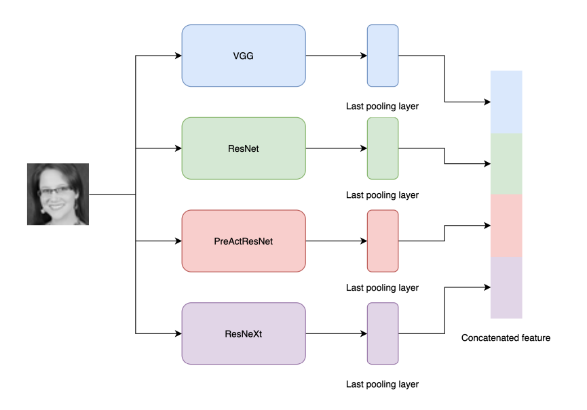
Sơ đồ 1.8: Phương pháp sử dụng đa mô hình CNN để trích xuất thông tin cảm xúc[23].
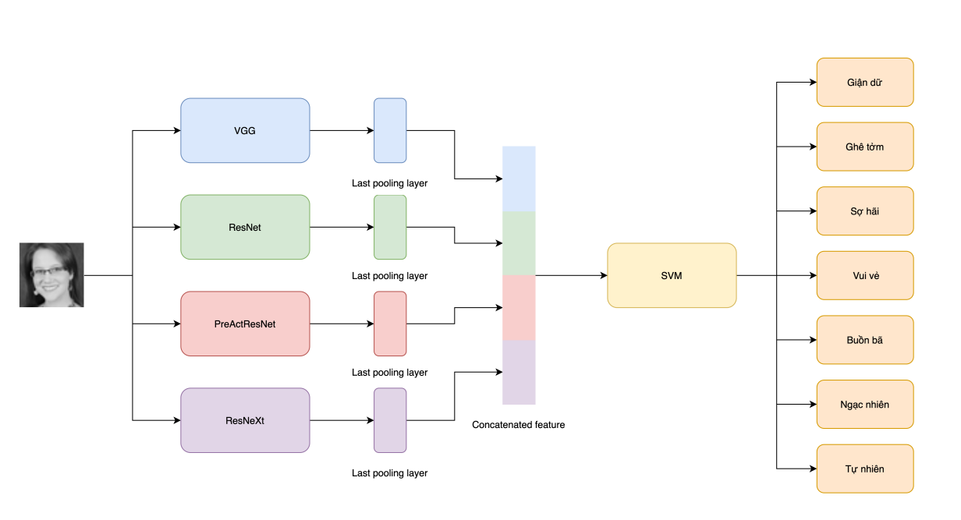
Sơ đồ 1.9: Phương pháp sử dụng đa đặc trưng CNN với phương pháp phân loại SVM cho bài toán phân loại cảm xúc [23].
Qua các công trình nghiên cứu trên có thể thấy rằng việc kết hợp nhiều mô hình CNN khác nhau càng tăng độ chính xác, thông qua phương pháp đánh giá trọng số có thể đánh giá đặc trưng nào có thông tin hữu ích hơn để ảnh hưởng nhiều hơn tới quyết định phân loại cảm xúc cuối cùng và các bộ lọc ở gần cuối của kiến trúc "học" được nhiều hơn thông tin liên quan tới cảm xúc mặt người hơn.
  - Đề xuất hướng giải quyết

Chương 2: Cơ sở lý thuyết.

Tài liệu tham khảo
[1] S. Li and W. Deng, "Deep Facial Expression Recognition: A Survey," ArXiv, vol. abs/1804.08348, 2020.
[2] I. J. Goodfellow, D. Erhan, P. L. Carrier, A. Courville, M. Mirza, B. Hamner, W. Cukierski, Y. Tang, D. Thaler, D.-H. Lee, Y. Zhou, C. Ramaiah, F. Feng, R. Li, X. Wang, D. Athanasakis, J. Shawe-Taylor, M. Milakov, J. Park, R. Ionescu, M. Popescu, C. Grozea, J. Bergstra, J. Xie, L. Romaszko, B. Xu, Z. Chuang and Y. Bengio, "Challenges in representation learning: A report on three machine learning contests," Neural Networks, vol. 64, pp. 59-63, 2015.
[3] S. Li and W. Deng, "Deep Facial Expression Recognition: A Survey," IEEE Transactions on Affective Computing, 2020.
[4] S. Z. Li and A. K. Jain, Handbook of Face Recognition, London: Springer, 2011
[5] I. J. Goodfellow, D. Erhan, P. L. Carrier, A. Courville, M. Mirza, B. Hamner, W. Cukierski, Y. Tang, D. Thaler, D. Lee et al. (2013), “Challenges in representation learning: a report on three machine learning contests”, in International Conference on Neural Information Processing. Springer, pp. 117–124, available at: https://doi.org/10.1007/978-3-642-42051-1_16 (on 05/07/2020).
[6] Y. Tang (2013), “Deep learning using linear support vector machines”, in Work shop on Challenges in Representation Learning, International Conference on Machine Learning (ICML), available at: https://arxiv.org/abs/13 06.0239v4 (on 05/07/2020). https://arxiv.org/abs/1306.0239 (26/11)
[7] R. T. Ionescu, M. Popescu, and C. Grozea (2013), “Local learning to improve bag of visual words model for facial expression recognition”, Workshop on Challenges in Representation Learning International Conference on Machine Learning, available at: https://www.semanticscholar.org/paper/Local-Learning-to-Improve-Bag-of-Visual-Words-Model-Ionescu-Grozea/97088cbbac03bf8e9a209403f097bc9af46a4ebb (on 26/11/2021).

[8] | D. G. Lowe, "Distinctive Image Features from Scale-Invariant Key-points," 2004.
[9] | L. Fei-Fei and P. Perona, "A bayesian hierarchical model for learning natural scene categories," Computer Vision and Pattern Recognition 2005, IEEE Computer Society Conference on, Vols. 2, IEEE, 2005.

[10] M. Al-Shabi, W. P. Cheah and T. Connie (2017), “Facial expression recognition using a hybrid CNN-SIFT aggregator”, Multi-disciplinary Trends in Artificial Intelligence (MIWAI), pp.139-149, available at: https://doi.org/10.1 007/978-3-319-69456-6_12 (on 05/07/2020).// https://link.springer.com/chapter/10.1007/978-3-319-69456-6_12(29/11/2021)
[11] | K. Simonyan and A. Zisserman, "Very deep convolutional networks for large-scale image recognition," International Conference on Learning Representations (ICLR), 2015. 29/11
[12] | H. D. Nguyen, S. Yeom, G. S. Lee, H. J. Yang, I. S. Na and S. H. Kim, "Facial emotion recognition using an ensemble of multi-level convolutional neural”," International Journal of Pattern Recognition and Artificial Intelligence, 2018.  ///[9] H.D Nguyen, S. Yeom, I1-Seok Oh, K-M. Kim, and S.H Kim (2018), “Facial emotion recognition using an ensemble of multi-level convolutional neural”, International Journal of Pattern Recognition and Artificial Intelligence, available at: https://doi.org/10.1142/S0218001419400159 (on 05/07/2020).  // https://www.researchgate.net/publication/329948265_Facial_Emotion_Recognition_Using_an_Ensemble_of_Multi-Level_Convolutional_Neural_Networks
[13] | R. R. Selvaraju, M. Cogswell, A. Das, R. Vedantam, D. Parikh and D. Batra, "Grad-CAM: Visual Explanations from Deep Networks via Gradient-based Localization," 2017 IEEE International Conference on Computer Vision, Italy: IEEE, 2017.
[14] W. Hua, F. Dai, L. Huang, J. Xiong, and G. Gui (2019), “HERO: human emotions recognitions for realizing intelligent internet of things”, IEEE Access, vol. 7, pp. 24321-24332, available at: https://doi.org/10.1109/ACCESS .2019.2900231 (on 05/07/2020).////https://ieeexplore.ieee.org/document/8643924
 | [15] |  |  |  |  |  | O. M. Parkhi, A. Vedaldi and A. Zisserman, "Deep face recognition," British Machine Vision Conference (BMVC), pp. 6-17, 2015.
 | [16] |  |  |  |  |  | K. Chatfield, K. Simonyan, A. Vedaldi and A. Zisserman, "Return of the devil in the details: delving deep into convolutional nets," British Machine Vision Conferene (BMVC), pp. 1-12, 2014.
[17] |  |  |  |  |  | E. Barsoum, C. Zhang, C. C. Ferrer and Z. Zhang, "Training deep networks for facial expression recognition with crowd-sourced label distribution," International Conference on Machine Learning (ICML), 2016.
[18] |  |  |  |  |  | A. Mollahosseini, B. Hasani and M. H. Mahoor, "AffectNet: a database for facial expression, valence, and arousal computing in the wild," IEEE Transactions on Affective Computing, p. 18–31, 2017.
[19] |  |  |  |  | M. I. Georgescu, R. T. Ionescu and M. Popescu, "Local learning with deep and handcrafted features for facial expression recognition," IEEE Access, vol. 7, pp. 64827-64836, 2019.  [19] M. I. Georgescu, R. T. Ionescu, and M. Popescu (2019), “Local learning with deep and handcrafted features for facial expression recognition”, IEEE Access, vol. 7, pp. 64827-64836, available at: https://doi.org/10.1109/AC CESS.2019.2917266 (on 05/07/2020).// https://ieeexplore.ieee.org/abstract/document/8716652
[20] |  |  |  | S. Minaee and A. Abdolrashidi, "Deep-emotion: facial expression recognition using attentional convolutional network," 2019.  [20] S. Minaee and A. Abdolrashidi (2019), “Deep-emotion: facial expression  recognition using attentional convolutional network”, available at: https:  //www.researchgate.net/publication/330870905_Deep-Em  otion_Facial_Expression_Recognition_Using_Attention  al_Convolutional_Network (on 05/07/2020).//// https://www.ncbi.nlm.nih.gov/pmc/articles/PMC8123912/
[21] |  |  | Y. Wang, Y. Li, Y. Song and X. Rong, "Facial expression recognition," Algorithms, vol. 12, 2019.  [21] Y. Wang, Y. Li, Y. Song and X. Rong (2019), “Facial expression recognition based on Auxiliary models”. Algorithms, vol 12, available at: https://do i.org/10.3390/a12110227 (on 05/07/2020)/// https://www.mdpi.com/1999-4893/12/11/227/htm
[22] |  | R. Girshick, "Fast R-CNN," International Conference on Computer Vison (ICCV), 2015.  [22] R. Girshick (2015), “Fast R-CNN”, International Conference on Computer Vision (ICCV), available at: https://doi.org/10.1109/ICCV.201 5.169 (on 05/07/2020).  https://www.cv-foundation.org/openaccess/content_iccv_2015/papers/Girshick_Fast_R-CNN_ICCV_2015_paper.pdf  https://ieeexplore.ieee.org/document/7410526/metrics#metrics
[23] L. V. a. P. T. B. Tran Ngoc Dong, "Facial Expression Recognition Using Multi-deep Convolutional Neural Network Encoders with Support Vector Machines," International Journal of Machine Learning and Computing, vol. 11, no. 5, pp. 345-349, 2021.
http://www.ijmlc.org/DOI: 10.18178/ijmlc.2021.11.5.1059
29/11/2021
///////////////

